Маршрут выходного дня
«Добро и Вера в сердце каждого из нас»
Где находится?
В данном маршруте выходного дня представлено 3 объекта православных и католических религиозных сооружений, расположенных на территории города.
Перейдя по ссылкам, Вы сможете ознакомиться с адресами и историей создания объектов церковных служб
Собор Александра Невского
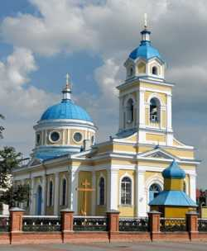
Республика Беларусь, г.Пружаны, ул. Ширмы, д.3.
https://hrambel.by/pruzhany/aleksandro-nevskij/

https://vetliva.ru/belarus/what-to-see/sobor-svyatogo-aleksandra-nevskogo-v-pruzhanakh/

Храм святителя Николая Чудотворца
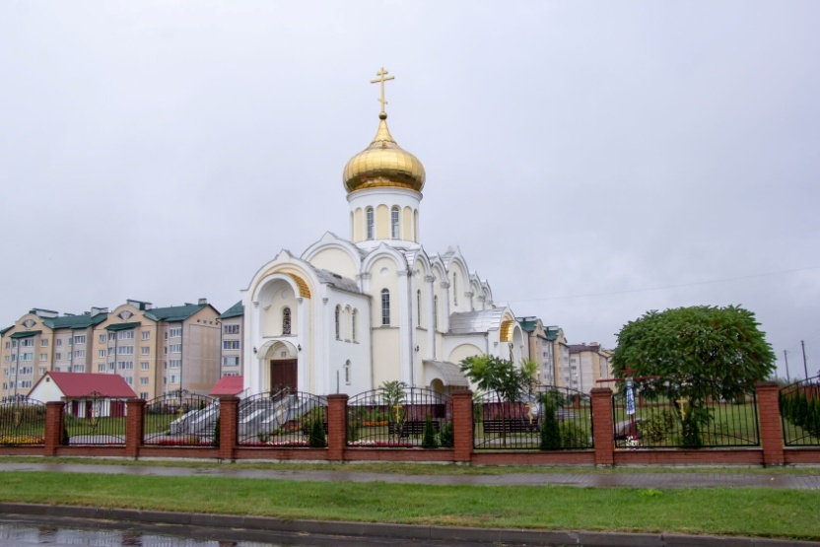
Республика Беларусь, г.Пружаны, ул. Интернациональная, д.21.
https://hrambel.by/pruzhany/nikolaevskij/

https://hrams.by/nikolaya_chudotvortsa_v_pruzhanah

Преображенский храм г. Пружаны

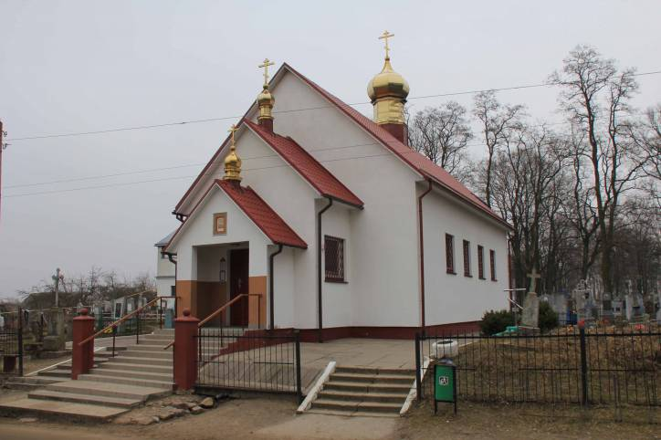
Республика Беларусь, г.Пружаны, ул. Горка, д. 29.
https://hrambel.by/pruzhany/preobrazhenskij/

https://hrams.by/preobrazheniya-gospodnya

Костёл Вознесения Пресвятой Девы Марии
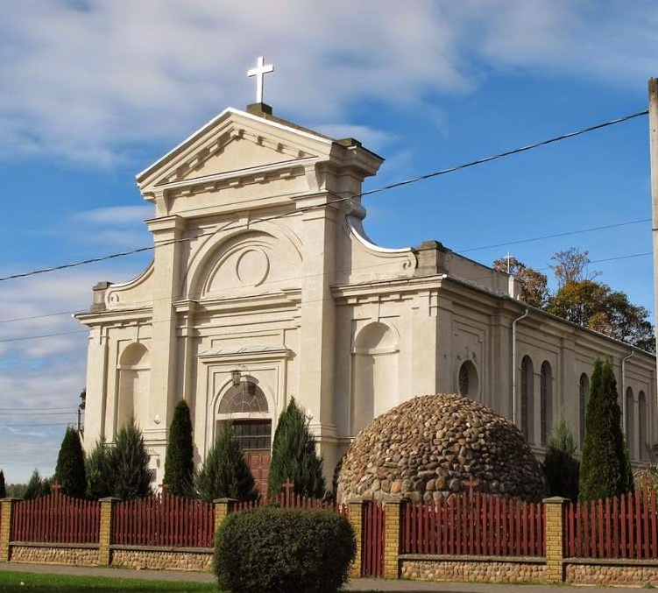
Республика Беларусь, г.Пружаны, ул. Советская, д. 39.
https://vetliva.ru/belarus/what-to-see/kostel-vozneseniya-devy-marii-v-pruzhanakh/

Рекомендации для родителей
Перед походом в Храм ребенка необходимо заинтересовать, чтобы он жил в ожидании какой-то тайны, а также настроить его на соответствующее поведение.
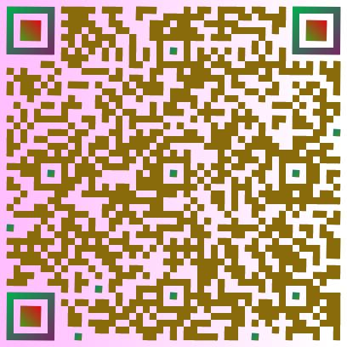
- Прочитайте вместе Библию в рассказах для детей,
https://drive.google.com/file/d/1ifr7ALq1tP9qa976JOyFQiaQm34eAJzZ/view?usp=sharing
- Просмотрите иллюстрации к Библии
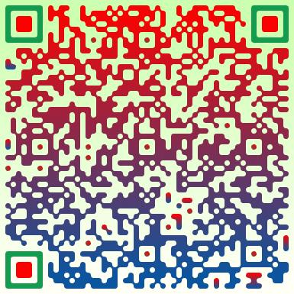

http://sad9.pruzhany.by/illyustracii-k-biblii/

- Рассматривая детскую Библию, большой интерес у ребенка могут вызвать иконы и красивые картинки. Давайте краткие и понятные объяснения. Если текст читать рано, то уместно показать свое уважительное отношение к этим предметам, свою любовь.
- Рассмотрите вместе с ребёнком иконы

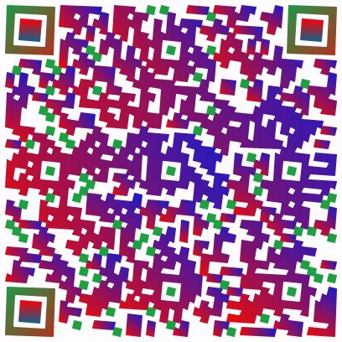

http://sad9.pruzhany.by/ikony/

- Прочитайте ребёнку пословицы и поговорки о Боге
https://drive.google.com/file/d/1rD-eGEew3DTbnXyoM6iWTlIkHzo3HNpb/view?usp=sharing
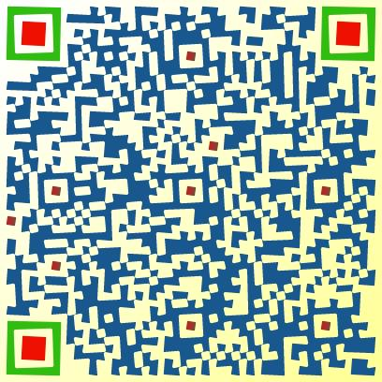

- Расскажите ребёнку правила посещения храма
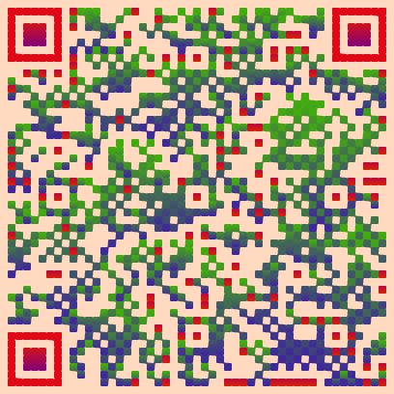
https://drive.google.com/file/d/1QSqRZurbaJIwqOF35JUWFjOGPFbEzXE0/view?usp=sharing

- Обратите внимание ребёнка на множество блеска, всяких интересных предметов, свечек, непривычных запахов, скопление людей, монотонный и очень громкий голос священника, звон колоколов. Чтобы ребенку не было страшно, перед посещением храма покажите ему книжки с картинками и описанием церковных предметов и утвари. Расскажите, что это такое и для чего используется.
- Поход в храм хорошо бы закончить веселой прогулкой или небольшим подарком. По дороге домой спросите у ребёнка, понравилась ли прогулка? Попросите назвать то, что запомнилось больше всего
Предложите ребенку нарисовать все, что он увидел в Храме. Сделать совместную с вами поделку, вытинанку или аппликацию на церковную тематику, слепите ангела из солёного теста
По дороге домой спросите у ребёнка, понравилась ли прогулка? Попросите назвать то, что запомнилось больше всего. После прогулки предложите своему ребёнку нарисовать, что ему больше всего понравилось и запомнилось.

